Министерство образования Республики Беларусь

Учреждение образования
«Белорусский государственный университет информатики и радиоэлектроники»

Институт информационных технологий
Кафедра информационных систем и технологий

ОТЧЕТ
по лабораторной работе № 11

Вариант № 25

по дисциплине «Базы данных»

Выполнил:  студент группы 381574  специальности ПОИТ  Сушко Алексей Юльевич | Проверил:  доцент кафедры ИСиТ,  к.п.н., доцент  Кунцевич О.Ю.

Минск, 2025
Тема работы: Реализация расширенных возможностей управления данными.
Цель работы: Изучить принципы действия хранимых процедур, пользовательских функций и триггеров.

Выполнение работы
1. Изучите теоретическую часть.
2. Выполните задания, представленные в приложении Е.
3. Продемонстрируйте преподавателю выполнение в СУБД созданных запросов.
4. Сформируйте отчет.

Измените структуру любой из таблиц вашей базы данных, добавив числовое поле «Примечание» и заполнив его произвольными дробными различными значениями в диапазоне от 50 до 300. Выберите две такие таблицы, которые связаны между собой еще через две другие (есть цепочка из четырех таблиц), одна из которых содержит столбец «Примечание».

Процедуры
Используйте цепочку из четырех связанных таблиц. Создайте процедуры, которые по заданному пользователем диапазону для значений первичного ключа из первой в цепочке таблицы определят все соответствующие данные из последней таблицы в цепочке:
– процедура 1 – без входных параметров;
– процедура 2 – с входными параметрами;
– процедура 3 – с выходным параметром.
Выведите сообщение о количестве строк в искомом результате.
Осуществите вызов каждой из процедур.

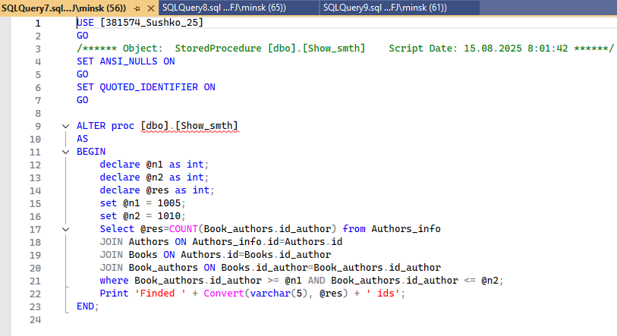
Рисунок 1 – Процедура без параметров

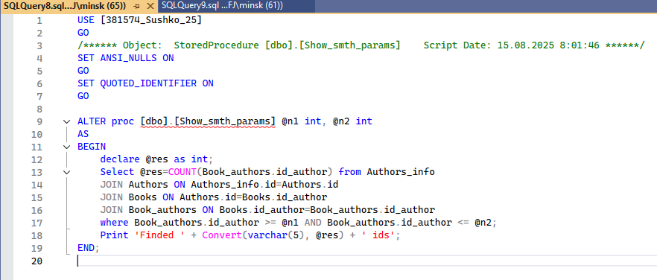
Рисунок 2 – Процедура с параметрами

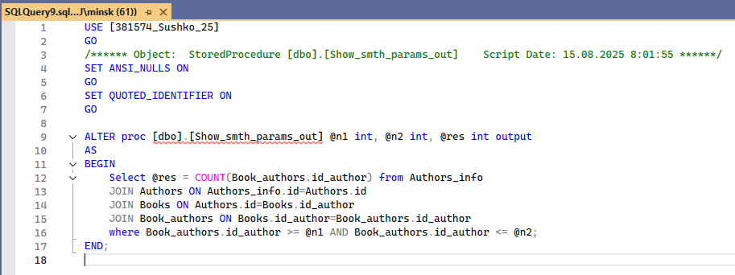
Рисунок 3 – Процедура с выходным параметром

Exec Show_smth
Exec Show_smth_params 1005, 1010;

declare @res int;
Exec Show_smth_params_out 1005, 1010, @res output;
Print 'Finded ' + Convert(varchar(5), @res) + ' ids';

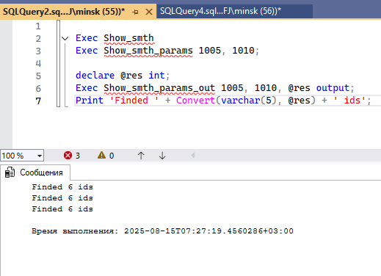
Рисунок 4 – Вызов процедур

Триггеры
Создайте два триггера к любой из таблиц вашей базы данных для следующих операций:
1) вставка, изменение;
2) удаление.
Для каждого триггера продемонстрируйте выполнение (с помощью скриншотов), вывод сообщений об ошибке, поведение системы при отключении одного триггера.

1)
CREATE TRIGGER
Trig_NotInsertUpdate_Locations
ON [dbo].Locations
AFTER INSERT, UPDATE
AS
BEGIN
DECLARE @repaired_room int
SELECT @repaired_room = L.room
FROM [dbo].Locations As L,
Inserted as I
Where L.id = I.id;
IF @repaired_room = 2
Begin
ROLLBACK TRAN
RAISERROR('Вставка записи не возможна, т.к. комната ремонтируется', 16, 10)
End
END

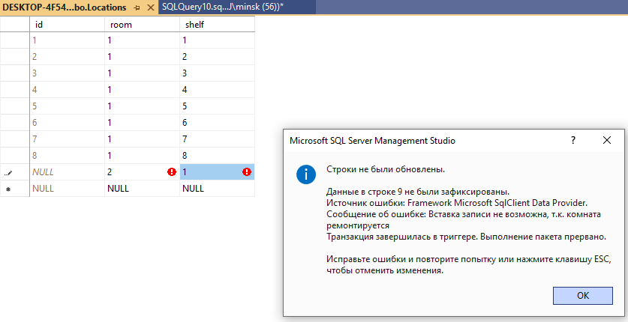
Рисунок 5 – Попытка вставки

2)

Create trigger Trig_delete
On [dbo].Locations
After Delete
As
Begin
If @@Rowcount >= 1
Begin
Rollback Tran
Raiserror ('Удаление в полок невозможно', 16, 10)
End
End

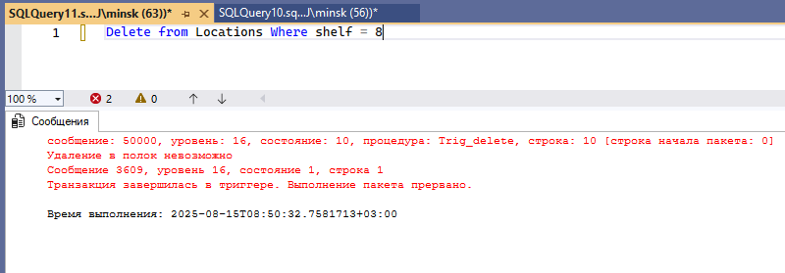
Рисунок 6 – Попытка удаления

Отключение триггера вставки, изменения
ALTER TABLE Locations
DISABLE TRIGGER Trig_NotInsertUpdate_Locations

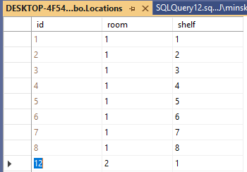
Рисунок 7 – Успешная вставка после отключения триггера

Функции
Создайте функции, которые возвращают результаты, соответствующие запросам 1, 2, 3 лабораторной работы №10 (пункт «Агрегатные функции»).
Осуществите вызов каждой из них.

CREATE FUNCTION Count_of_smth()
RETURNS Table
AS
Return
(
Select CAST(MIN(Примечание) as decimal(10, 2)) as [MIN],
CAST(MAX(Примечание) as decimal(10, 2)) as [MAX],
CAST(AVG(Примечание) as decimal(10, 2)) as [AVG],
CAST(SUM(Примечание) as decimal(10, 2)) as [SUM] from Authors_info
)
GO

CREATE FUNCTION Count_of_MIN()
RETURNS int
BEGIN
declare @res as int;
declare @num as float;
set @num = (Select MIN(Примечание) from Authors_info) + 50;
Select @res = COUNT(Примечание) from Authors_info where Примечание <= @num;
Return @res;
END

CREATE FUNCTION [dbo].[Count_of_AVG_smth]()
RETURNS @rtnTable Table
(
Примечание float NOT NULL
)
AS
BEGIN
declare @num as float;
set @num = (Select AVG(Примечание) from Authors_info) / 100;
insert into @rtnTable
SELECT Примечание from Authors_info where id <= @num;
Return
END

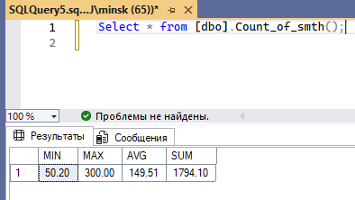
Рисунок 8 – Вызов функции 1

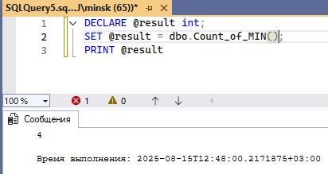
Рисунок 9 – Вызов функции 2

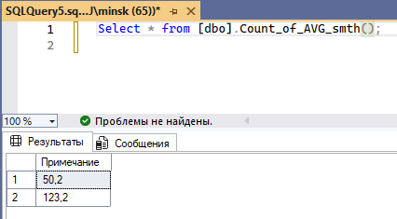
Рисунок 10 – Вызов функции 3
Выводы
В данной лабораторной работе я изучил принципы действия хранимых процедур, пользовательских функций и триггеров.

Список использованных источников
1. Оскерко, В. С. Технологии баз данных и знаний : учеб. пособие / В. С. Оскерко, З. В. Пунчик. – Минск : БГЭУ, 2015. – 215 с.
2. Куликов, С. C. Реляционные базы данных в примерах: практическое пособие для программистов и тестировщиков / С. С. Куликов. – Минск : Четыре четверти, 2020. – 424 с.
3. Документация по Microsoft SQL [Электронный ресурс]. – 2022. – Режим доступа : https://docs.microsoft.com/ru-ru/sql/?view=sql-server-ver15.

